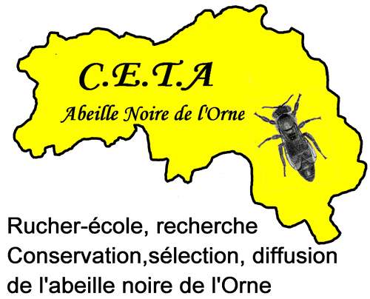

Communiqué de presse
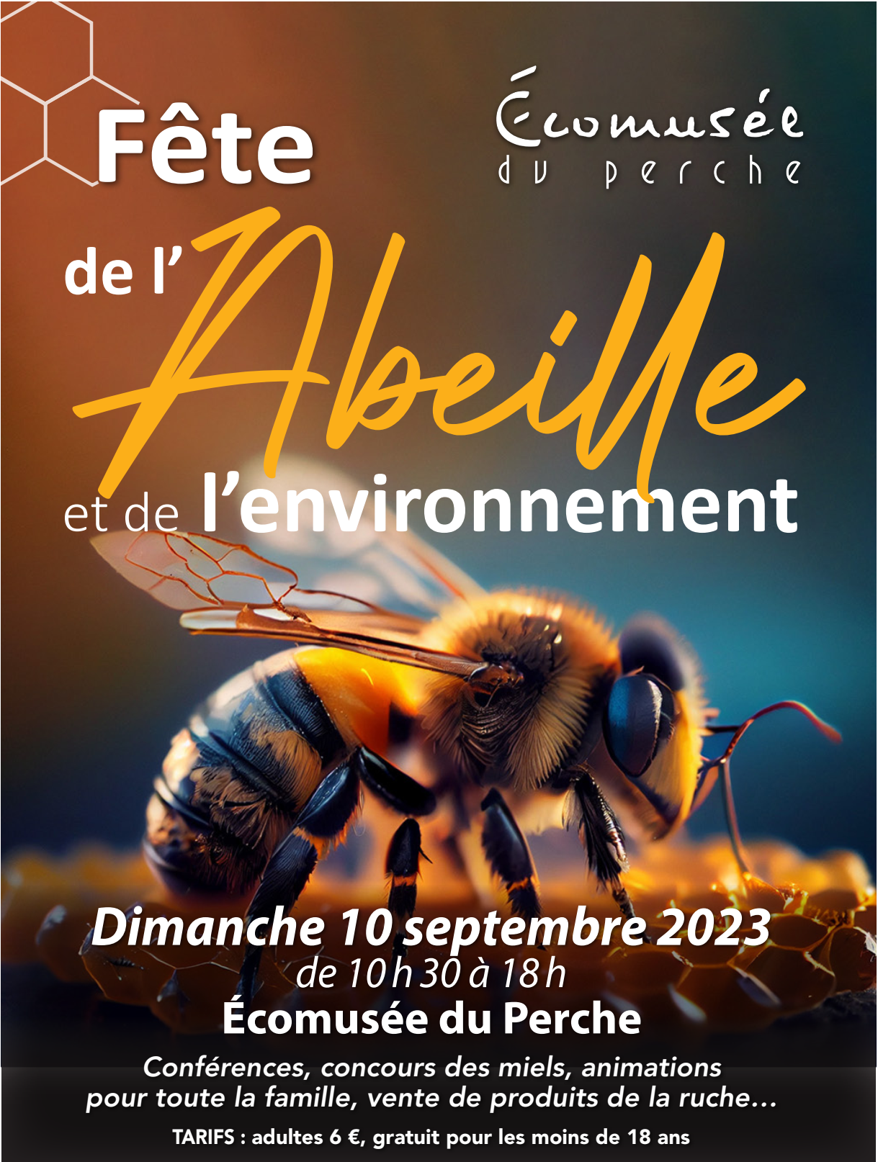
Dans le cadre de ses animations 2023
l’Écomusée du Perche propose en partenariat avec l’Union Apicole Ornaise et le CETA-Abeille noire :

Contacts et renseignements :
Écomusée du Perche
Prieuré de Sainte-Gauburge, 61130 Saint-Cyr-la-Rosière
Tél. 02 33 73 48 06
Courriels : mediation@ecomuseeduperche.fr / accueil@ecomuseeduperche.fr
Site Internet : www.ecomuseeduperche.fr

L’apiculture, l’Écomusée, l’UAO et le CETA-ANO

L’Écomusée vous propose de découvrir le monde de l’apiculture avec la participation de plusieurs associations : l’Union Apicole Ornaise, le CETA-ANO, le Syndicat National des Apiculteurs, l’Union Nationale des Apiculteurs de France, le Groupement de Défense Sanitaire.

La présence des apiculteurs amateurs tous passionnés et investis dans leur rôle de préservation et d’entretien de cet insecte pollinisateur indispensable à la vie , donne la véritable dimension du travail de l’Écomusée.
Dès 1994, l’activité apicole a démarré à l’Écomusée en partenariat avec l’Union Apicole Ornaise. Au fil des années, les séances d’initiation pour les adultes et pour les scolaires se sont installées dans la programmation.
Chaque année, une vingtaine de personnes acquiert à l’Écomusée les compétences nécessaires pour se lancer dans une pratique apicole en amateur.
Le nombre de scolaires sensibilisés à l’apiculture est en constante augmentation, dans le cadre des ateliers pédagogiques consacrés à l’apiculture.
Le but que l’Écomusée poursuit avec l’UAO est de partager, transmettre des pratiques et des connaissances scientifiques, ceci afin de mieux appréhender notre environnement et de mesurer les relations de notre société à la nature.

AU PROGRAMME DE LA JOURNÉE

Un concours des miels

Organisé par l’UAO et le CETA.
Sélection de miels Ornais par un jury composé d’apiculteurs expérimentés et de professionnels du goût, en présence du public. De 10h à 12h30.

Des conférences

14h30 PAUL FERT
Abeilles et pollinisateurs

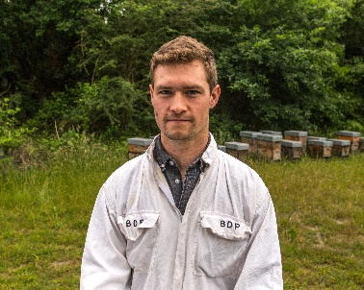
Présentation et parcours du conférencier

Après ses études à Sciences Po Bordeaux et en sociologie, Paul Fert revient à ses origines familiales : l'apiculture professionnelle. Il travaille dans différentes structures du monde de l'apiculture puis participe à fondation et à la direction de la marque Bleu Blanc Ruche et l'Ecole des Hautes Etudes en Apiculture jusqu'en 2019. En parallèle de la ferme apicole familiale qu'il reprend et développe dans le Béarn, il est formateur, consultant et auteur d'ouvrages aussi bien techniques que grand public sur les abeilles et l'apiculture.

Résumé de l’intervention
L'affaiblissement des populations d'abeilles, sauvages et domestiques, est l’un des sujets majeurs de notre temps. Qui sont les pollinisateurs et quel est le rôle de la pollinisation ? Que leur arrive-t-il et quelles sont les solutions concrètes ? Paul Fert vous propose de démêler le vrai du faux, d'apprendre à comprendre et protéger les abeilles pour préserver la biodiversité et sauvegarder le monde de demain.

16h ÉRIC DAROUZET
Les impacts du frelon asiatique Vespa velutina. Des solutions de lutte ?

Présentation et parcours du conférencier
Eric Darrouzet est biologiste, enseignant chercheur à l’Université François-Rabelais de Tours. Il est spécialiste des insectes sociaux et s’intéresse notamment aux termites et aux frelons. Il est entre autres l'auteur de : "Les insectes bâtisseurs. Nids de termites, de guêpes et de frelons" aux éditions Connaissances et Savoirs.

Résumé de l’intervention
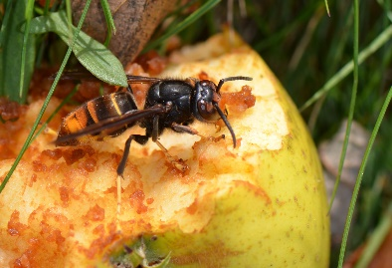
Le frelon asiatique, Vespa velutina nigrithorax, a été introduit accidentellement en France vers 2004, par l’importation de produits commerciaux chinois. Depuis, l’espèce envahit rapidement le territoire français et européen.
Son expansion pose de nombreux problèmes : (1) environnementaux, le frelon étant un prédateur de nombreux insectes, il pourrait diminuer la biodiversité ; (2) économiques, les secteurs apicoles (le frelon chasse les abeilles et peut entraîner des pertes de ruches) et agricoles (culture de fruits) sont touchés ; (3) de santé publique (des attaques ont eu lieu sur des personnes, avec des cas de mortalité).
L’exposé fera un bilan des problèmes qu’entraîne le frelon asiatique en Europe, puis des outils de lutte actuels et en cours de développement.

Des animations pour tous

- Des animations culinaires
Les ruchers du Perche proposeront des démonstrations de cuisine au miel tout au long de la journée et permettront aux visiteurs de découvrir et de déguster de nombreuses recettes alliant le sucré et le salé.
Les visiteurs pourront également déguster des recettes traditionnelles de pains d’épices et de caramels au miel.
- Extraction de miel en direct
Les visiteurs pourront assister aux différentes étapes de la récolte du miel de la désoperculation à la mise en pot .

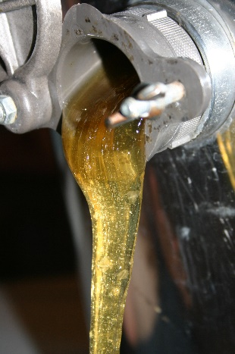
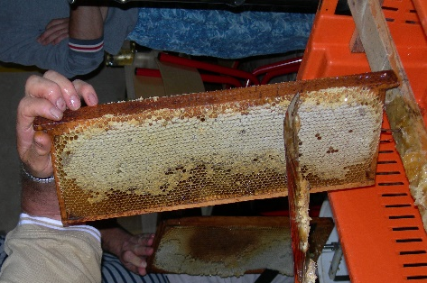

- Ouvertures de ruches avec le CETA de l’Orne
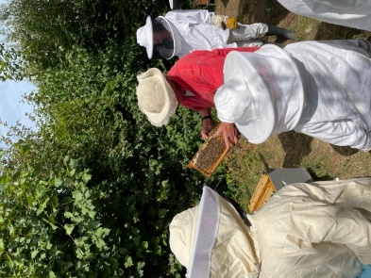
Accompagnés d’aîculteurs, les visiteurs auront la possibilité d’entrée en contact direct avec les abeilles. Des ouvertures de ruches sont programmées tout au long de la journée.
à 11h30, 14h30, 15h30, 16h30, 17h30
Sur inscription le jour de la fête de l’abeille, au village du CETA de l’Orne (cour du prieuré).

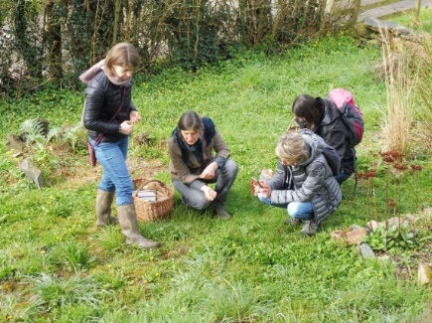
- Balades autour des plantes mellifères avec Anne VANDENBERGHE de Bourrache et Coquelicot

- Tissages botaniques
- Fabrication de ruches paniers
- Fabrication de décorations en osier pour le jardin
- Confection de produits naturels pour le jardin
Des animations pour les enfants

- Atelier fabrication de bee's wrap.
Les enfants pourront confectionner un emballage alimentaire réutilisable en coton et en cire d’abeille.
- Fabrication de bougies en cire gaufrée
- Atelier créatif autour de l’abeille
- Fabrication de bombes de graines mellifères
- Course de brouettes à hausses

Des jeux concours
Jeu-concours de reconnaissance des miels
Jeu-concours autour du poids de la ruche en chocolat confectionner par la chocolaterie Bataille à Bellême

Vente de miel et de produits apicoles

Informations pratiques :

Tarifs : Adultes : 6 € ; Gratuit pour les moins de 18 ans

Buvette et petite restauration sur site

Les Partenaires

Union Apicole Ornaise (UAO)
Créé depuis plus de 70 ans, le syndicat UAO, qui représente les apiculteurs du département de l’Orne auprès des pouvoirs publics, regroupe plus de 400 adhérents. Parmi les nombreux services offerts à ces derniers, il propose, à partir de son groupement d'achats, une gamme très étendue de matériels et fournitures apicoles à des prix préférentiels de même pour l’assurance des ruches contractée de façon groupée pour ses adhérents. Par ailleurs l'UAO rend de nombreux services administratifs et travaille en coopération étroite avec le Centre d'étude Technique Apicole « Abeille Noire de l'Orne » CETA-ANO.

Centre d'étude Technique Apicole « Abeille Noire de l'Orne »
Issu des sections rucher-école et abeille noire de l'UAO, le CETA est une association loi 1901. Il a pour missions principales la sauvegarde de l'abeille noire et une formation apicole sérieuse et complète pour ses adhérents. Son action repose sur 3 piliers :
1) Les ruchers-écoles situés à Neuville-près-Sées, Carouges, Saint-Cyr-la-Rosière-Ecomusée du Perche, Nocé et Domfront,
2) Le conservatoire de l'abeille noire soutenu par le Parc naturel régional du Perche, le CNRS, avec lesquels le CETA a signé une convention de partenariat.
3) Le GAPANO, groupe de producteurs d’abeilles noires, susceptible de répondre à une demande croissante pour cette abeille.

Le Syndicat National des Apiculteurs (SNA)
Ce Syndicat possède 119 antennes départementales pour 32.000 adhérents. L’apiculture française compte 68.000 apiculteurs officiellement identifiés. A cela s’ajoutent les sympathisants qui se retrouvent en tant qu’abonnés à la revue l’Abeille de France. Cette revue, propriété du Syndicat et dont les articles retiennent plus de 60.000 lecteurs, est aujourd’hui la plus ancienne revue apicole française - puisque née avec le SNA en 1920 -, la plus vendue en France et la plus connue à l’échelon européen et mondial.
Le Syndicat a pour buts de représenter les syndicats adhérents et de défendre les intérêts économiques de leurs membres auprès des Pouvoirs Publics et des autres associations apicoles françaises, de favoriser et de promouvoir le développement de l’apiculture française et la production de miel indigène, d’améliorer les connaissances techniques des apiculteurs, de les défendre également en justice, soit individuellement, soit réunis dans leurs organisations professionnelles, de se constituer partie civile dans les poursuites introduites par le Ministère public, ou de citer directement en Justice toute infraction commise au préjudice des apiculteurs, ceci en application des lois de 1884 et 1920. Pour permettre aux associations CETA et autres organismes de participer à la défense de l'abeille partenaire de la biodiversité, il existe désormais la FNGTA (Fédération Nationale des Groupements Techniques Apicoles) dont le siège est basé à Paris. www.s-n-a.com Tél. : 01.45.22.48.42 abeille.de.france@wanadoo.fr
Section Apicole du GDSCO
Ce Groupement de Défense Sanitaire du Cheptel Ornais (GDSCO), créé en 2007, regroupe actuellement 260 adhérents et travaille principalement sur l’action sanitaire apicole (prévention et lutte contre les maladies des abeilles) et suit également les problèmes liés aux intoxications des abeilles. Ses actions :
- Une Assemblée Générale annuelle, une recherche d’information continue. La Section Apicole du GDSCO est affiliée à la Fédération Nationale des Organisations Sanitaires Apicoles Départementales (FNOSAD). Une relation privilégiée, d’échanges et de discussions avec les Services Vétérinaires Départementaux.
- La gestion d’actions sanitaires sur le terrain, visite de ruches, de ruchers, suivi d’efficacité des médicaments vétérinaires, en liaison étroite avec la Direction Départementale des Services Vétérinaires (DDSV). La vulgarisation des questions sanitaires, pour tous les possesseurs d’abeilles recensés dans le département, avec l’appui de la DSV. La rétrocession de produits de traitement, à un tarif très attractif pour les adhérents de la section.
- La sensibilisation du grand public et du monde agricole aux différents problèmes que rencontre l’abeille dans son environnement, par la présence de la Section Apicole du GDSCO lors de grandes manifestations, comme celle de la fête de l’abeille à l’Ecomusée du Perche, par exemple. La Section Apicole dispose d’un technicien spécialisé en santé de l’abeille pendant la saison apicole, soit environ 6 mois par an. Il est impliqué dans les diverses actions de la section et apporte un soutien aux adhérents pour assainir leurs ruchers. La Section Apicole du GDSCO accueille tous les possesseurs de ruches stationnées dans le département de l’Orne, quel que soit le nombre de ruches possédées.
Contact : Daniel Perret, Président de la Section Apicole Tél : 02 33 30 83 72

